SOLICITUD De COTIZACION, TOMAR FOTO, CUADRO Y PLACA CON MARCO para autoridad de LA FACULTAD DE MEDICINA

- Generalidades: La necesidad de adquirir servicio de Toma de Fotografía, cuadro y placa con marco para Decanato de la Facultad de Medicina.

- Contacto: El contacto para la adquisición será el Sr. Joel Maldonado Urzúa, Encargado de Adquisiciones de la Facultad de Medicina de la Universidad de Valparaíso, teléfono de contacto (32) 2603007 - mail, joel.maldonado@uv.cl.

- Antecedentes legales para ser contratado: Se exige que cada proponente se encuentre inscrito en el registro de Chile Proveedores, al momento de aceptar la orden de compra.

- Descripción Productos:

CANTIDAD | DESCRIPCION
1 | - SERVICIO DE TOMAR FOTO SEPHIA DE DECANO DE LA FACULTAD DE MEDICINA,  TAMAÑO DE LA FOTOGRAFIA 32 CMS DE ALTO X 28 CMS DE ANCHO  - MARCO PARA LA FOTO CON FONDO Y VIDRIO,  MARCO DE 3 CENTRIMETROS DE ESPESOR  TAMAÑO DEL MARCO 40 CMS DE ALTO X 36 CMS DE ANCHO  - PLACA DE COBRE CON TEXTO DE 3 LINEAS  TAMAÑO DE LA PLACA 13 CMS DE ANHO POR 6 CMS DE ALTO  MARCO DE LA PLACA 19 CMS DE ANCHO X 12CMS DE ALTO  MARCO DE 2 CENTIMETROS DE ESPESOR  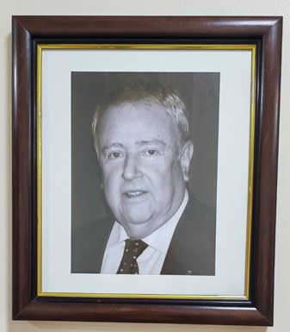  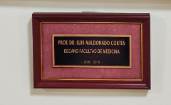
1 | DESPACHO E INSTALACION

- De la Cotización: deben ser Valores Netos, proveedor debe respetar cantidad, medidas solicitadas y adjuntar imagen de los productos ofertados.

- Plazo de Entrega de los Productos: El plazo de entrega de los servicios solicitados no deberá exceder los 5 días hábiles desde la aceptación de la respectiva orden de compra el que podrá prorrogarse de mutuo acuerdo de las partes.

- Modo de Entrega: Los productos deben ser entregado en Dependencias de la Facultad de Medicina, Dirección Angamos N° 655, Torre R2, Piso 15, Oficina 01, Reñaca, Viña del Mar, fono: 322603007.

- Costo de Flete: La cotización enviada por el proveedor deberá incluir todos los gastos por traslado o flete de los productos adquiridos. Por lo anterior el flete se entenderá cancelado al momento de la entrega.

- Modalidad y Oportunidad de Pago: El pago de los productos solicitados será realizado a los 30 días corridos contados desde la recepción conforme por el Encargado de Adquisiciones de la Facultad de Medicina de la Universidad de Valparaíso, contra entrega de factura respectiva.

